python程序设计
实验报告

实验题目： 凯撒密码加密和解密程序
专 业： 人工智能
姓 名： 王一番
学 号： 22920192204079
实验日期： 3.25

- 实验目的

设计实现针对中文的凯撒密码的加密和解密程序

二. 实验内容

设计实现针对中文的凯撒密码的加密和解密程序

三．实验步骤以及结果

加密程序

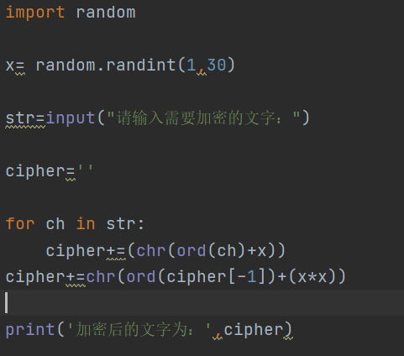
- 创建随机数i作为凯撒密码的偏移量
- 遍历输入的待加密文字，将每个字符转换为ascii码，加上偏移量i，再转换为字符存入cipher中，得到加密好的文字。
- 在已得到的字符串后增设一位，用以传递密钥的信息

解密程序

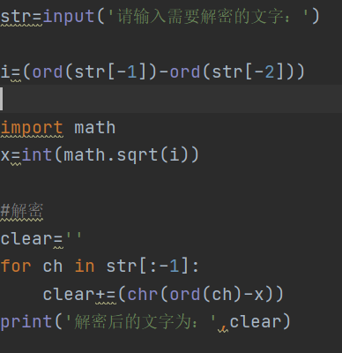
- 利用字符串最后两位求解密钥：i=sqrt(ord(str[-1])-ord(str[-2]))
- 遍历数组，对除最后一个元素外减去密钥，得到破解的密码

Plan2.加密、解密程序

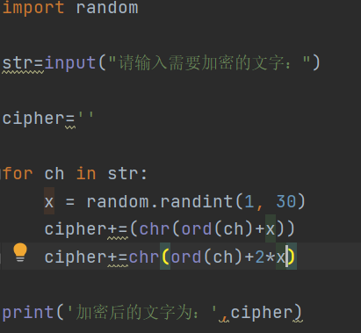

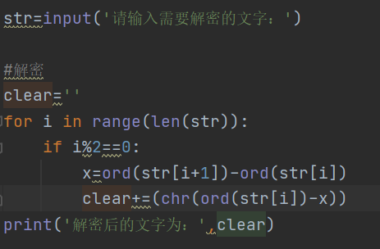

对每个数都设定随机数，并在cipher后一位增加一位用于求解随机数

四、实验结果与分析

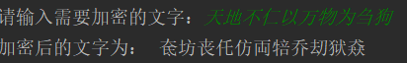

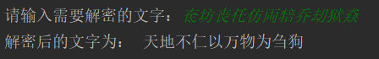

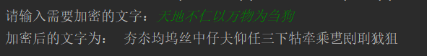

五．实验总结
- 进制的转化：将中文字符转换为ascii码或unicode 再进行加密/解密处理，最后要在转换为字符传入加密/解密后的字符串中
- 寻找随机密钥：将密钥通过数学运算传入加密后的字符串中
- 合理增加解密难度：改变密钥隐藏的方式，每个字符采取不同的加密密钥

